**Vyúčtování nájemného – správa prostor**

1. Tvorba vyúčtovacích podkladů

Z formuláře Správa prostor – Smlouvy s periodickými položkami správy prostor – Seznam smluv správy prostor – tl. Vyúčtování nákladů – Tvorba vyúčtování vytvořit hlavičku vyúčtovacího podkladu:

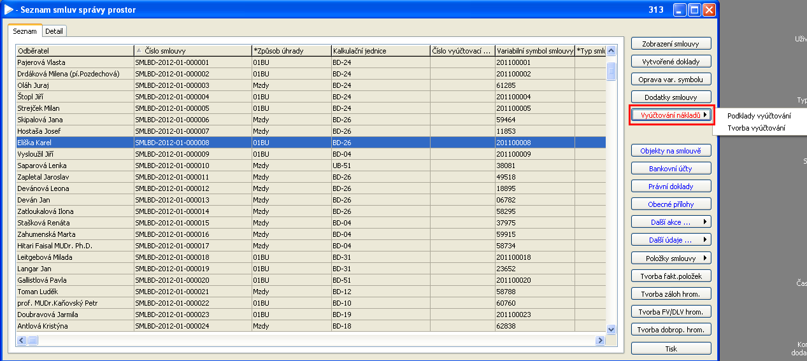

Zobrazí se formulář pro zadání parametrů k tvorbě vyúčtování:

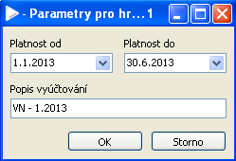

Po nastavení parametrů se vytvoří hlavička vyúčtování, kterou lze zobrazit ze Správa prostor – Smlouvy s periodickými položkami správy prostor – Seznam smluv správy prostor – tl. Vyúčtování nákladů – Podklady vyúčtování:

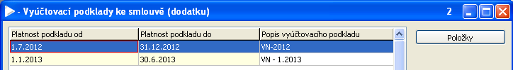

Pomocí tlačítka Položky lze zobrazit formulář Věcné položky smlouvy správy prostor a v něm zadat skutečné náklady (stavy měřidel). V tomto formuláři se pořizují skutečné náklady a zálohy k jednotlivým smlouvám:

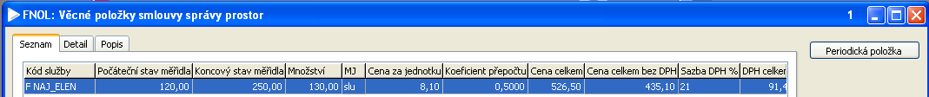

Při pořizování skutečných nákladů je nutno vyplnit:

Kód služby, počáteční a koncový stav měřidla, cenu za jednotku, Náklad/Záloha: Náklad, koeficient přepočtu (jaký poměr z celkového množství připadne na nájemníka – např. 0,5 nebo 0,33 nebo 0,25 nebo 0,67).

Pořizování zálohy probíhá importem z periodických položek.

1. Kontrola položek vyúčtování
2. Tvorba periodických položek